# Informe — Proyecto PUMP

## Etapa: Levantamiento de Requerimientos

Entre el 26 de marzo y el 11 de abril se llevaron a cabo diversas sesiones, tanto presenciales como virtuales, con los líderes de equipo asignados por la empresa. El propósito de estas reuniones fue levantar información detallada sobre las necesidades de automatización de procesos mediante el uso de Inteligencia Artificial (IA). Una vez recopilada y analizada la información, se presenta a continuación el resumen ejecutivo con los principales requerimientos identificados para la siguiente fase del proyecto.

## Alcance del Proyecto

En el marco del proyecto PUMP y dentro de los procesos de generación de contenido, se definieron las siguientes necesidades:

* Conversión eficiente de formatos de imagen

Implementar una funcionalidad que permita convertir imágenes en formatos PNG y JPG al formato WEBP, favoreciendo la optimización de recursos digitales y mejorando el desempeño en plataformas de distribución.

* Creación de imágenes hiperrealistas de productos

Desarrollar una herramienta que genere imágenes hiperrealistas basadas en prendas de ropa interior, permitiendo la creación de escenarios visuales de alta calidad para fines de marketing, ventas y comunicación.

La idea es generar representaciones visuales de las prendas en escenarios realistas y atractivos, tal como los ejemplos que se mostraron durante la reunión.

Nuestro objetivo es ir perfeccionando la técnica a través de la iteración, hasta lograr Prompts detallados y refinados que permitan obtener resultados visuales de alta calidad.

Te comparto a continuación algunas referencias para ilustrar el estilo que buscamos alcanzar. Además, si en los archivos que nos enviarán pueden incluir imágenes de referencia de las prendas o estilos que les gustaría replicar, nos será de gran ayuda para alinear la estética y los resultados

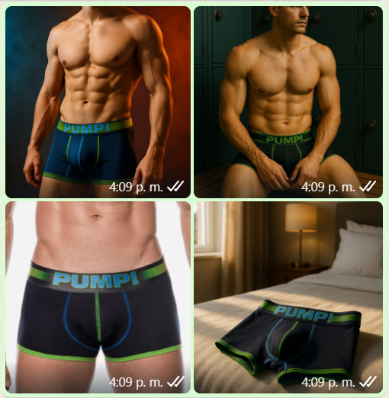

* Generación automática de contenido textual contextualizado

Implementar una solución basada en IA que permita generar textos informativos a partir de palabras clave, frases asociadas a ideas de los equipos de trabajo, así como documentos históricos relevantes, agilizando así los procesos de creación de contenido y documentación.

* Adaptación de dimensiones con IA (Square, vertical, horizontal)

Partir de una pieza visual base y adaptarla a diferentes formatos según su uso:

* + Square (1:1) para Instagram feed
  + Vertical (9:16) para Stories/Reels/TikTok
  + Horizontal (16:9 o 4:5) para YouTube, Facebook Ads, etc.
  + Si hay alguna otra variación, se debe definir con el cliente antes de dar por aceptado el alcance global
* Variaciones de ads para tests A/B con IA
  + Diseñar Prompts que permitan crear variantes visuales
  + Diseñar Prompts que permitan crear variantes de copies para el mismo anuncio

## Alcance Externo al Proyecto

Durante la evaluación de diferentes áreas de la empresa, se identificaron necesidades adicionales que, aunque se encuentran fuera del alcance inmediato del proyecto PUMP, representan oportunidades importantes para una futura expansión del uso de tecnologías de automatización e inteligencia artificial. Estas necesidades se centran en la mejora de procesos altamente repetitivos y transversales a varias áreas funcionales.

* Automatización de descargas de información (RPA)

Desarrollar procesos automatizados que permitan la interacción con sistemas de correo electrónico, bases de datos de inventario y otras plataformas digitales, con el objetivo de descargar, organizar y almacenar datos relevantes de forma eficiente y sin intervención manual.

* Automatización de análisis lógico de información (RPA)

Implementar soluciones que analicen el contenido de grandes volúmenes de datos y apliquen reglas de negocio definidas, facilitando así la toma de decisiones basada en lógica preestablecida y reduciendo errores humanos.

* Automatización de interacción en redes sociales (ChatBots)

Diseñar chatbots inteligentes capaces de monitorear y analizar la información que los clientes publican o consultan a través de redes sociales, ofreciendo respuestas automáticas e inmediatas que mejoren la experiencia del usuario y reduzcan los tiempos de respuesta del equipo humano.

* Automatización de tareas colaborativas en plataformas personalizadas (Asistentes Virtuales)

Desarrollar asistentes inteligentes que interactúen con herramientas como WhatsApp o Outlook para organizar tareas, generar recordatorios y responder automáticamente a mensajes, permitiendo además configuraciones personalizadas según se requiera intervención o aprobación del usuario.

* Creación de dashboard personalizado

Desarrollar un agente AI analista de datos que permita crear ambientes gráficos a partir de la información contenida en bases de datos como Zoho analytics. Este proceso de creación debe ser muy interactivo y basado en un lenguaje natural y no en código.

## Conclusión

El levantamiento de requerimientos realizado proporciona una base sólida para orientar el diseño e implementación de soluciones de Inteligencia Artificial en los procesos internos de la empresa. Una vez aprobado el alcance del proyecto se procederá con las siguientes etapas de validación técnica y priorización de funcionalidades para garantizar una adopción eficiente y alineada con los objetivos estratégicos de la organización.

Paralelo a esta actividad se creará el contenido de sensibilización que será dictado en la empresa en un espacio de 4 horas. Para ello, se requiere la siguiente información que ayudará a que el proceso esté más enfocado a las necesidades expresadas por algunas áreas:

* Imágenes en formato PNG y JPG (mínimo 20 de ellas)
* Archivos de Excel entre los que se comparten información para toma de decisiones (mínimo de 1 área)
* Por lo menos 1 video explicando la lógica de negocio que aplican entre dos documentos de Excel por lo menos (Este punto se relaciona con el anterior).
* Ideas de textos que usen cotidianamente para crear imágenes o contenido (muy natural), esto con el fin de analizarlos y presentar una mejora en la redacción
* Imágenes con las que se desean crear escenarios (mínimo 5 imágenes diferentes de alta calidad)
* Preguntas de WhatsApp o Instagram que esperan puedan ser automatizadas, y las posibles respuestas que pueden interactuar con los usuarios (mínimo 3 preguntas y respuestas)